

Laginjina 13, Zagreb, telefon 01 46 70 400

AUDICIJA ZA UPIS U
PRVI RAZRED OSNOVNE ŠKOLE

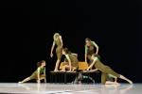

Naknadna audicija će se održati u utorak, 09. rujna 2014.
u 19:00 sati u prostorijama škole

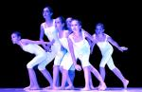

Napomena: audiciji mogu pristupiti djeca
nakon završenog 3. razreda O.Š.

Na audiciji će se provjeravati
tjelesne vještine
- sposobnost plesne i ritmičke improvizacije
- muzikalnost
- sposobnost ponavljanja melodijsko-ritamskog diktata
(nije potrebno predznanje, ali je potrebno donijeti odjeću za vježbanje)

www.skolaanemaletic.hr
skola@skolaanemaletic.hr

